Отчёт по лабораторной работе 4

язык ассемблера NASM

Ошкодер С.А.

Содержание

Цель работы  
Задание  
Теоретическое введение  
Выполнение лабораторной работы  
Выводы  
Список литературы

# Цель работы

Освоение процедуры компиляции и сборки программ, написанных на ассемблере NASM

# Задание

1. Программа Hello world!  
   1.1 Создать каталог для работы с программами на языке ассемблера NASM  
   1.2 Перейти в созданный каталог  
   1.3 Создать текстовый файл с именем hello.asm  
   1.4 Открыть этот файл  
   1.5 Ввести в него указанный текст
2. Транслятор NASM  
   2.1 Выполнить компиляцию в объектный код
3. Расширенный синтаксис  
   3.1 Выполнить компиляцию исходного файла
4. Компоновщик LD  
   4.1 Передать объектный файл на обработку компоновщику
5. Запустить исполняемый файл
6. Задания для самостоятельной работы  
   6.1 Создать копию файла hello.asm с именем lab4.asm  
   6.2 Изменить скопированный файл, чтобы выводилась строка с именем и фамилией  
   6.3 Оттранслировать полученный текст программы lab4.asm в объектный файл  
   6.4 Скопировать файлы hello.asm и lab4.asm в локальный репозиторий

# Теоретическое введение

В процессе создания ассемблерной программы можно выделить четыре шага: • Набор текста программы в текстовом редакторе и сохранение её в отдельном файле. Каждый файл имеет свой тип (или расширение), который определяет назначение файла. Файлы с исходным текстом программ на языке ассемблера имеют тип asm. • Трансляция — преобразование с помощью транслятора, например nasm, текста про- граммы в машинный код, называемый объектным. На данном этапе также может быть получен листинг программы, содержащий кроме текста программы различную допол- нительную информацию, созданную транслятором. Тип объектного файла — o, файла листинга — lst. • Компоновка или линковка — этап обработки объектного кода компоновщиком (ld), который принимает на вход объектные файлы и собирает по ним исполняемый файл. Исполняемый файл обычно не имеет расширения. Кроме того, можно получить файл карты загрузки программы в ОЗУ, имеющий расширение map. • Запуск программы. Конечной целью является работоспособный исполняемый файл. Ошибки на предыдущих этапах могут привести к некорректной работе программы, поэтому может присутствовать этап отладки программы при помощи специальной программы — отладчика. При нахождении ошибки необходимо провести коррекцию программы, начиная с первого шага. Из-за специфики программирования, а также по традиции для создания программ на язы- ке ассемблера обычно пользуются утилитами командной строки (хотя поддержка ассемблера есть в некоторых универсальных интегрированных средах)

# Выполнение лабораторной работы

1. Программа Hello world (см рис1)  
   1.1 создать каталог для работы с программами на языке ассемблера NASM (см рис1)  
   1.2 перейти в созданный каталог (см рис1)  
   1.3 создать текстовый файл с именем hello.asm (см рис1)  
   1.4 открыть этот файл (см рис1)  
   1.5 ввести в него указанный текст (см рис1)
2. Транслятор NASM (см рис1)  
   2.1 выполнить компиляцию исходного файла (см рис1)
3. Расширенный синтаксис (см рис1)  
   3.1 выполнить компиляцию исходного исходного файла (см рис1)

4 Компоновщик LD (см рис1)  
4.1 передать объектный файл на обработку компоновщику (см рис1)

5 Запустить исполняемый файл (см рис1-2)

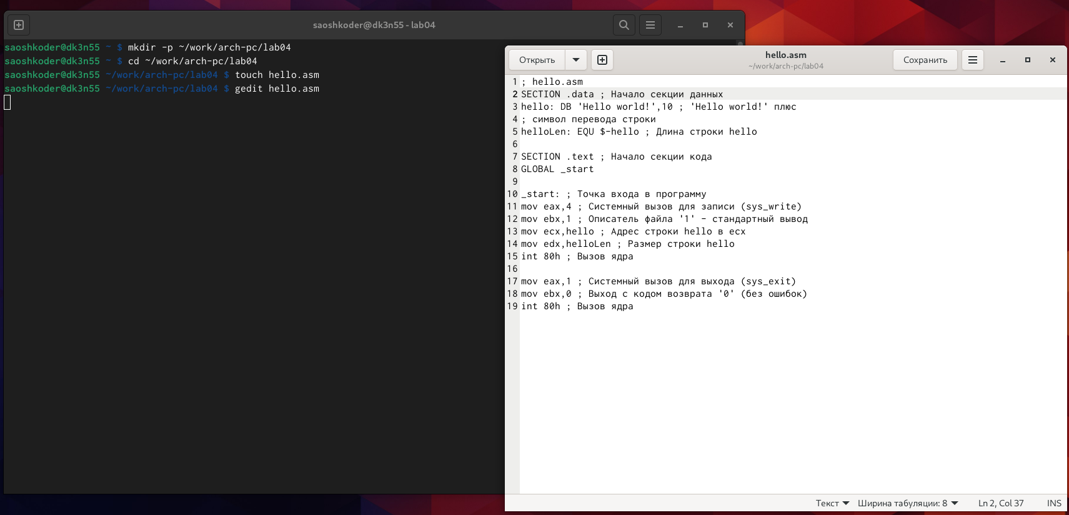

рис1

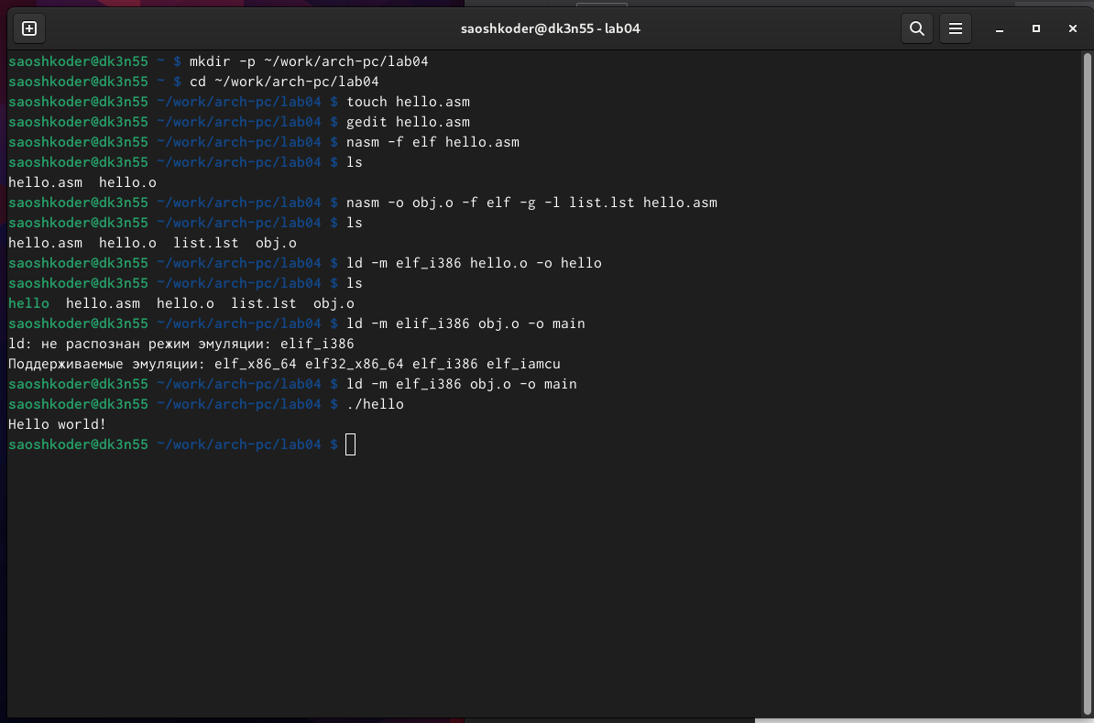  
Выполнение лабораторной работы (рис1-2)

1. Задания для самостоятельной работы (см рис 3-4)  
   6.1 создать копию файла hello.asm с именем lab4.asm (см рис 3-4)  
   6.2 изменить скопированный файл, чтобы выводилась строка с именем и фамилией (см рис 3-4)  
   6.3 оттранслировать полученный текст программы lab4.asm в объектный файл (см рис 3-4)  
   6.4 скопировать файлы hello.asm и lab4.asm в локальный репозиторий (см рис 3-4)

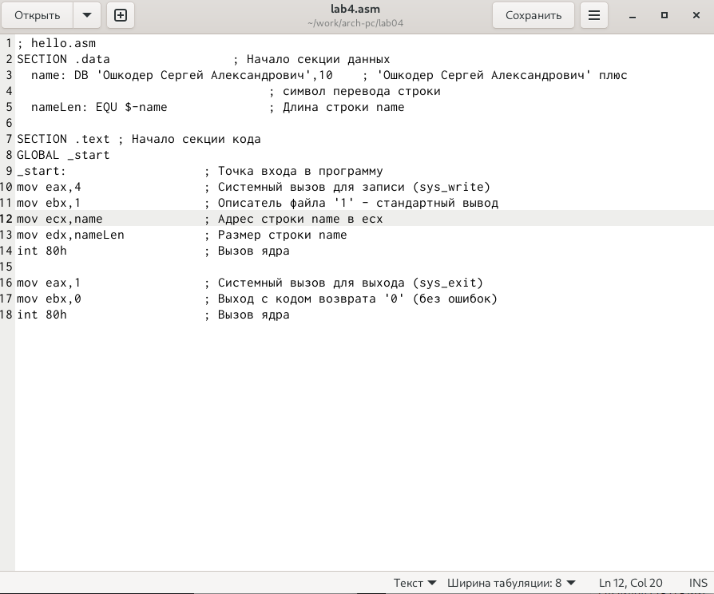

рис3

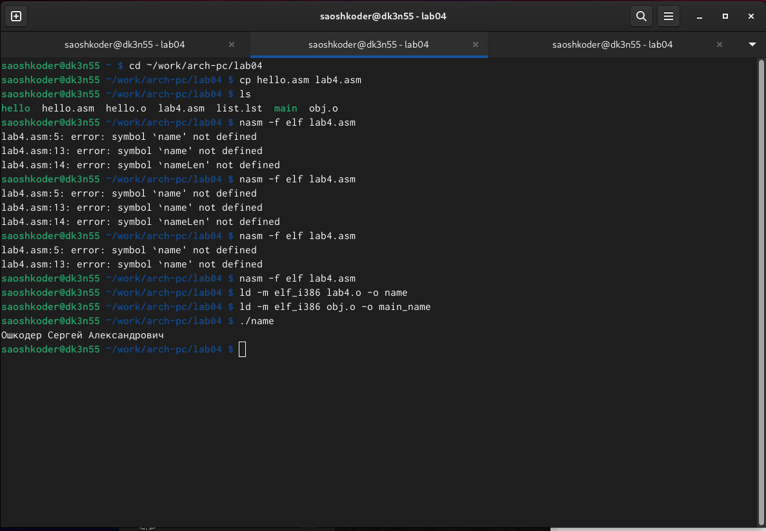

рис4

# Выводы

Я ознакомился с созданием и процессом обработки программ на языке ассемблера NASM

# Список литературы

. GDB: The GNU Project Debugger. — URL: https://www.gnu.org/software/gdb/. 2. GNU Bash Manual. — 2016. — URL: https://www.gnu.org/software/bash/manual/. 3. Midnight Commander Development Center. — 2021. — URL: https://midnight-commander. org/. 4. NASM Assembly Language Tutorials. — 2021. — URL: https://asmtutor.com/. 5. Newham C. Learning the bash Shell: Unix Shell Programming. — O’Reilly Media, 2005. — 354 с. — (In a Nutshell). — ISBN 0596009658. — URL: http://www.amazon.com/Learning- bash-Shell-Programming-Nutshell/dp/0596009658. 6. Robbins A. Bash Pocket Reference. — O’Reilly Media, 2016. — 156 с. — ISBN 978-1491941591. 7. The NASM documentation. — 2021. — URL: https://www.nasm.us/docs.php. 8. Zarrelli G. Mastering Bash. — Packt Publishing, 2017. — 502 с. — ISBN 9781784396879. 9. Колдаев В. Д., Лупин С. А. Архитектура ЭВМ. — М. : Форум, 2018. 10. Куляс О. Л., Никитин К. А. Курс программирования на ASSEMBLER. — М. : Солон-Пресс, 2017. 11. Новожилов О. П. Архитектура ЭВМ и систем. — М. : Юрайт, 2016. 12. Расширенный ассемблер: NASM. — 2021. — URL: https://www.opennet.ru/docs/RUS/nasm/. 13. Робачевский А., Немнюгин С., Стесик О. Операционная система UNIX. — 2-е изд. — БХВ- Петербург, 2010. — 656 с. — ISBN 978-5-94157-538-1. 14. Столяров А. Программирование на языке ассемблера NASM для ОС Unix. — 2-е изд. — М. : МАКС Пресс, 2011. — URL: http://www.stolyarov.info/books/asm_unix. 15. Таненбаум Э. Архитектура компьютера. — 6-е изд. — СПб. : Питер, 2013. — 874 с. — (Классика Computer Science). 16. Таненбаум Э., Бос Х. Современные операционные системы. — 4-е изд. — СПб. : Питер, 2015. — 1120 с. — (Классика Computer Science). ::: {#refs} :::